Заняття 4
Тема: Голосні звуки. Звук [А], буква А. Виділення звука [а], у складах, словах, реченнях. Слово-речення.
Мета: Навчити правильної артикуляції звука [а], вчити виділяти цей звук на початку, в середині, в кінці слова. Розвивати фонематичний слух, сприймання. Збагачувати словниковий запас, розвивати пам’ять, мислення, увагу.
Хід заняття:
I.Організаційний момент
II. Розвиток фонематичного сприймання.
• Прослухайте вірш. Визначте, яким звуком починається кожен рядок цього вірша.
Стали букви у рядок
І побігли в дитсадок.
Хто у них за ватажка?
Ну звичайно буква А.
І. Січовик
• Прослухайте слова. Назвіть перший і останній звук.
Африка адреса
Аліса айстра
Америка аптека
Алла атака
• Запишіть слова, вставляючи замість зірочок пропущені голосні.
ч* й ф *р * к*б*н
л*к ж* б* ч *б*н
д*х т * р * м*йк*
• Прочитай. Покажи відповідні малюнки.
мак кавун ваза
лампа малина жаба

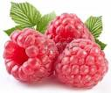

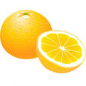
• Прочитай вірш.
На якому місці стоїть звук [а] у словах?
Антон, Андрійко і Аліна
смачні куштують апельсини.
Артемко, Алла й Анастас
найбільше люблять ананас.
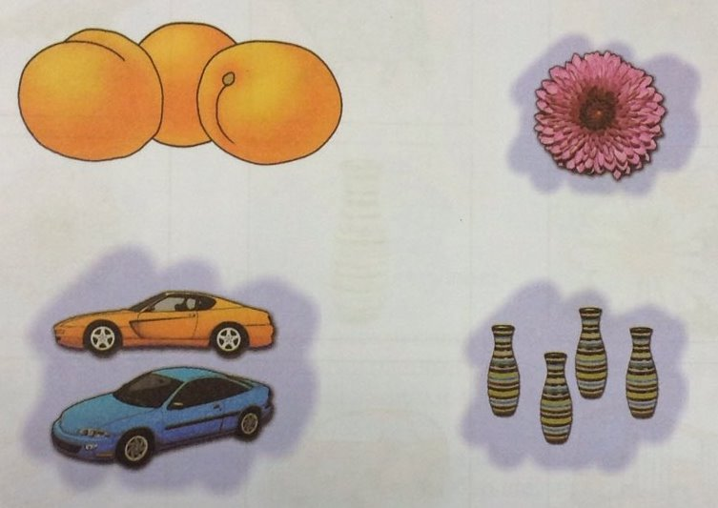
• Скільки:
абрикосів?
айстр?
машин?
ваз?

• Прочитай та відгадай загадки. Покажи відгадки.
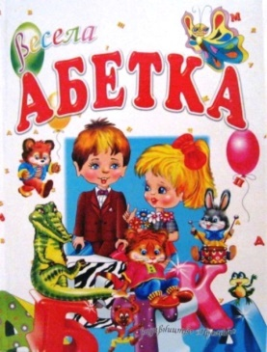
Коли хочеш ти читати, Я не їм вівса, ні сіна,
То мене повинен знати, дайте випити бензину-
а коли мене не знаєш, усіх коней обжену,
то нічого не вгадаєш. кого хоч наздожену.

III. Фізкультхвилинка
Раз, два, три, чотири —
Наші руки, ніби крила.
(Діти змахують руками),
Полетіли, полетіли,
Раз — присіли,
два — присіли.
(Присідають).
На рахунок: раз, два, три
Пострибаєм разом ми.
А скажу: чотири, п'ять —
Наші ніжки по біжать
• Дотримуючись правильної артикуляції звука [а], чітко прочитати вірш чистомовку.
Алфавіт, азбука, абетка
Знайомлять з буквами всіма,
Антон, Андрій, Анюта, Ася,
Вчать букви всі від А до Я.
• Записати речення, додавши необхідне слово.
В морі живе хижа….В зоопарку діти бачили......Андрійко нарвав повен кошик.... У...плавали красиві рибки. Антон купив в ...ліки для мами.
Слова для довідок: антилопа, аґрус, акула, аптека, акваріум.
• Гра »Склади слово». Із даних букв скласти слово.
НЕЬПЛСАИ САНАНА НАБАН
(апельсин) (ананас) (банан)
• Знайди і розфарбуй букву А.

• Проведи лінію по пунктирам.

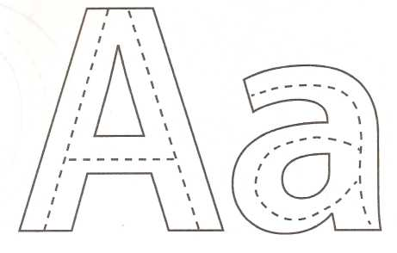

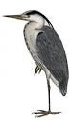
• Обведи лише ті предмети, назви яких починаються на А.
• Обведи лише правильні букви А.
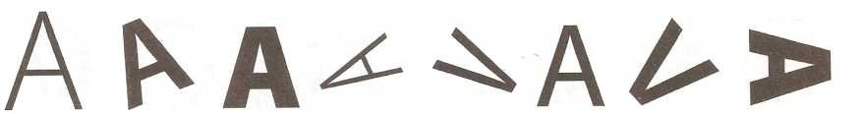

• В який автобус сяде буква А.

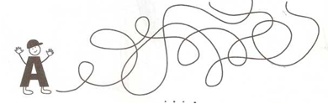

IV. Підсумок заняття
-згадайте про який звук говорили на занятті, якою буквою він позначається?
• Пригадайте імена учнів вашого класу, з якими дружить звук [а].
• Мовний матеріал ;

Автомобіль, арфа,  ангел, апетит, арка,  абрикос, атом,  аркуш, алея,  автобус, алмаз  апельсин, агат,  абажур, айстра. | дах, гай, зал,  газ, грам, клас, град,  маклер, вазон, кавун,  літак, банк, базар,  кажан, багаж, цар,  масло, салют,  космонавт, час, сад, | риба, ріка, вода,  доба, бра, гра,  голова, віра, вудка,:  груша, злива, жила,  лоша, мета, виделка,  борода, крига,  редька.

